عرض تجاري وتقني
نظام نبري للمبيعات والتوزيع
من الطلب إلى التحصيل في مسار واحد قابل للتوسع
مقدم إلى | شركة نبري - السيد غسان جيلاني
نسخة العرض | المرحلة الأولى - V1
التاريخ | 21 أغسطس 2026
حالة الوثيقة | مسودة تجارية قابلة للتخصيص

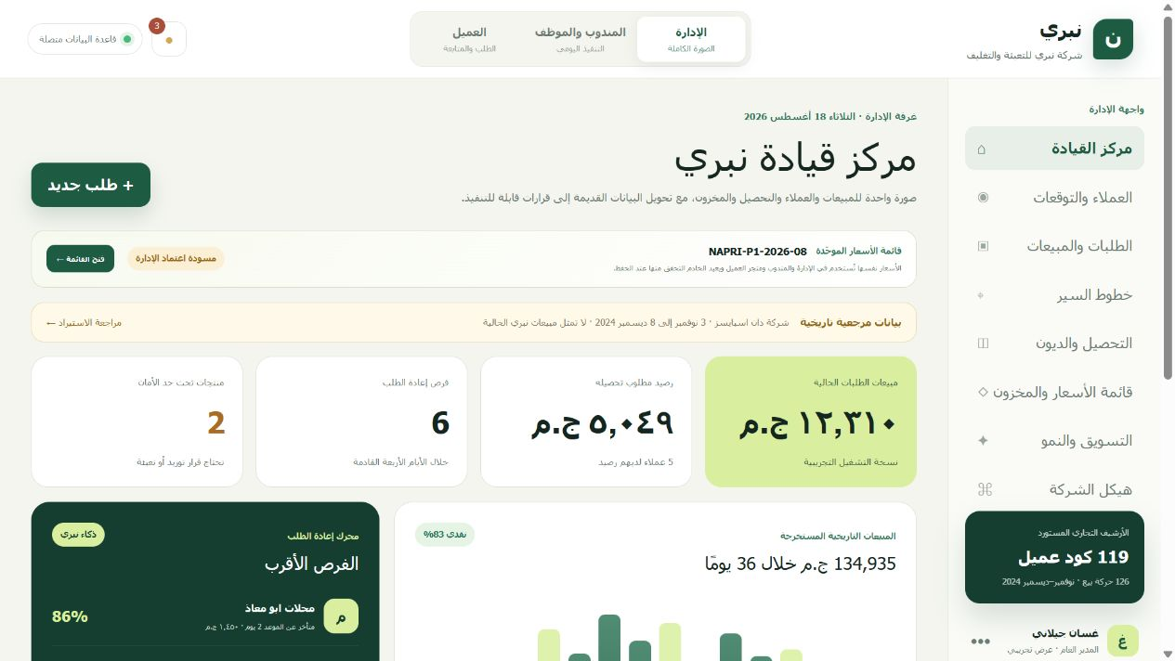
لقطة من النسخة التشغيلية للمرحلة الأولى

الخلاصة التنفيذية
نظام نبري هو قاعدة تشغيل للمبيعات تربط الإدارة والمندوب والعميل بقائمة أسعار واحدة وطلبات وتحصيلات قابلة للمتابعة. المرحلة الأولى جاهزة للتجربة المنضبطة قبل أي توسع أو أتمتة إضافية.

1. المشكلة التي يعالجها النظام
عندما تكون الأسعار والطلبات والتحصيلات موزعة بين ملفات ورسائل واتصالات، يصبح الخطأ في السعر أو حالة الطلب أو رصيد العميل احتمالًا يوميًا. النظام يجمع هذه الخطوات في دورة بيع واحدة دون محاولة تحويل الشركة إلى منظومة ضخمة من اليوم الأول.
- توحيد السعر المعروض للإدارة والمندوب والعميل.
- تسجيل الطلب ومتابعة حالته من المراجعة إلى التجهيز والتسليم.
- ربط التحصيل بتاريخ العميل ورصيده.
- إظهار أولويات الزيارة وفرص إعادة الطلب للمندوب.
- حماية المرحلة الأولى من التوسع غير الضروري عبر تأجيل الوظائف غير الجاهزة بمتطلبات واضحة.

2. ما تم إنجازه في المرحلة الأولى
الواجهة | الوظائف المتاحة | القيمة التشغيلية
الإدارة | مركز القيادة، العملاء، الطلبات، المسارات، التحصيل، الأسعار والمخزون، الهيكل | رقابة وقرار من شاشة واحدة
المندوب / الموظف | خطة الزيارات، أولويات العملاء، الطلبات والتحصيلات، تحديث الحالة | تنفيذ يومي منظم وقابل للمتابعة
العميل | كتالوج، أسعار موحدة، سلة، إرسال طلب، متابعة الطلبات | طلب أسهل وأقل اعتمادًا على النقل اليدوي

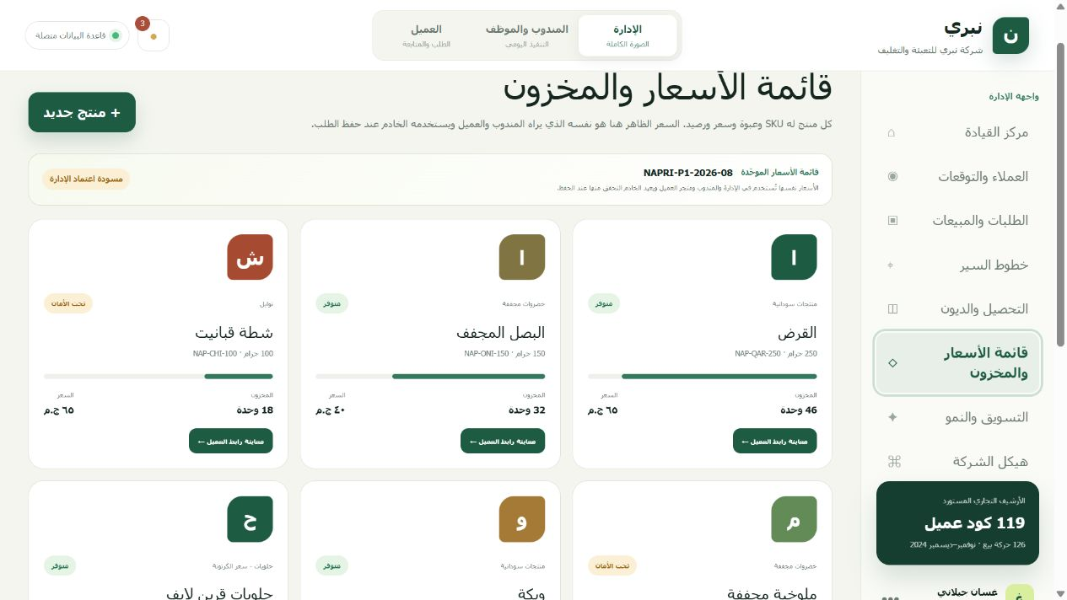
قائمة الأسعار والمخزون داخل واجهة الإدارة

3. مصدر السعر الواحد
تعتمد المرحلة الأولى على قائمة أسعار موحدة برقم إصدار NAPRI-P1-2026-08. السعر الظاهر في واجهة العميل هو نفسه السعر المتاح للمندوب والإدارة، ويعيد النظام التحقق من السعر والمخزون قبل حفظ الطلب.
ضبط الأسعار
نسخة القائمة | NAPRI-P1-2026-08
حالة الاعتماد | مسودة اعتماد الإدارة
نقطة التحكم | قائمة الأسعار والمخزون في واجهة الإدارة
التحقق | الخادم يعيد التحقق من السعر والكمية قبل التسجيل

4. دورة البيع المستهدفة
- اختيار المنتجات بواسطة العميل أو المندوب.
- تسجيل الطلب بعد التحقق من السعر والمخزون.
- مراجعة الإدارة وتحديث حالة الطلب.
- تجهيز الطلب وتسليمه ومتابعة التنفيذ.
- تسجيل التحصيل وتحديث رصيد العميل.
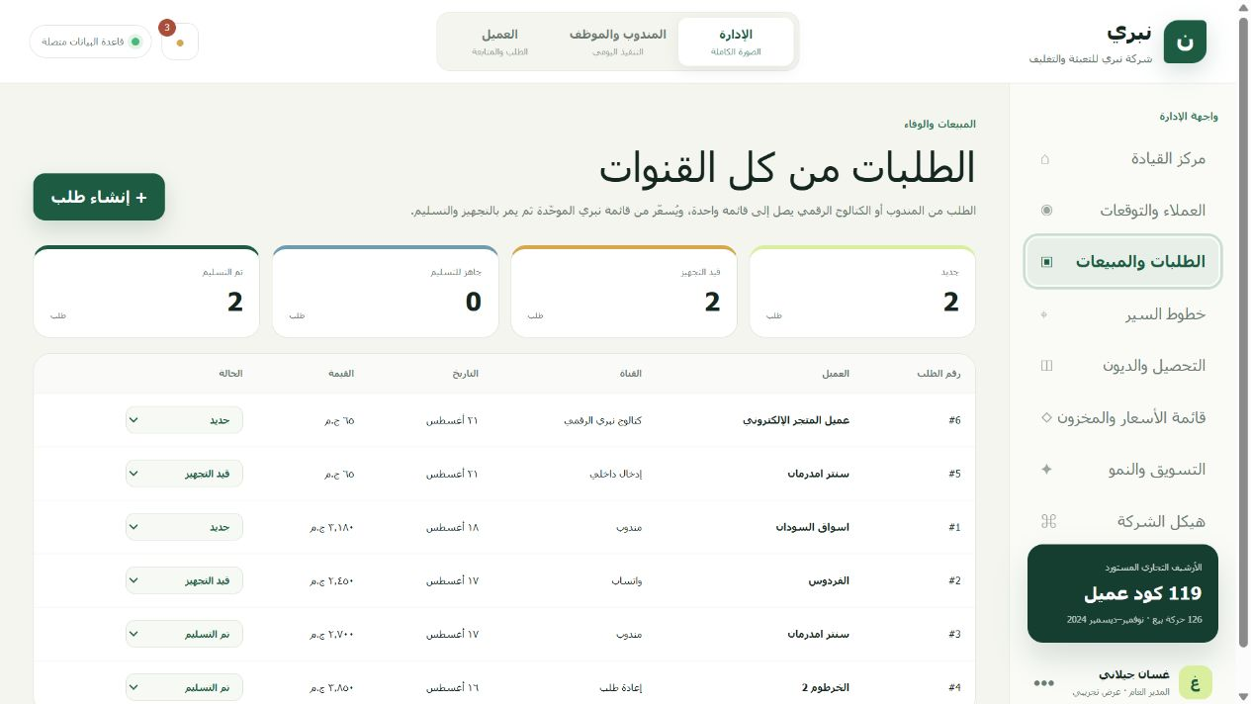
شاشة الطلبات والمبيعات بعد ربط التسجيل بحالة التنفيذ

5. نموذج التشغيل التجريبي المقترح
الفترة | العمل | مؤشر القبول
اليوم 1 | اعتماد قائمة الأسعار ومسؤوليات التشغيل | قائمة معتمدة ومالكا عملية واضحان
الأيام 2-3 | تجهيز أول 20 عميلًا وتدريب المسؤولين | بيانات أساسية صالحة للاستخدام
الأيام 4-8 | تشغيل طلبات فعلية محدودة ومتابعة الأخطاء | طلبات وحالات وتحصيلات مسجلة
اليومان 9-10 | مراجعة النتائج وتثبيت التحسينات | قرار واضح بالاستمرار أو التعديل

6. نموذج تجاري قابل للتخصيص
لا توجد أرقام نهائية في هذه النسخة
تُستكمل الأسعار والضرائب ومواعيد الدفع بعد تحديد الجهة البائعة، الدولة، نطاق الاستضافة، مستوى الدعم، وعدد المستخدمين.

البنود المالية
رسوم الإعداد والتنفيذ | [يُحدد المبلغ والعملة والضرائب]
الاشتراك أو الصيانة | [شهري / سنوي / بدون اشتراك - يُحدد]
الاستضافة | [مشمولة / على حساب العميل / بند منفصل]
الدعم | [الساعات والقنوات وزمن الاستجابة]
التعديلات خارج النطاق | تُنفذ بطلب تغيير وعرض سعر مستقل

7. ما ليس ضمن المرحلة الأولى
- التسويق الآلي والحملات؛ يحتاج قنوات معتمدة ومحتوى وسياسات إرسال.
- التتبع الجغرافي المباشر؛ يحتاج عناوين وإحداثيات وموافقة تشغيلية.
- نظام صلاحيات متقدم؛ يحتاج تعريف المستخدمين والأدوار وسياسات الوصول.
- محاسبة وضرائب كاملة؛ تحتاج متطلبات محاسبية وقانونية منفصلة.
- تكامل واتساب API أو بوابات دفع؛ يخضع لحسابات وموافقات ورسوم أطراف خارجية.

8. معايير القبول
- تعمل الواجهات الثلاث وتفتح الوظائف الداخلة في النطاق.
- يظهر السعر نفسه للمنتج عبر الواجهات ويُراجع عند حفظ الطلب.
- يظهر طلب العميل في واجهة الإدارة ويمكن تحديث حالته.
- يمكن تسجيل تحصيل وتحديث رصيد العميل.
- توضح الوظائف المؤجلة متطلبات تفعيلها بدل إظهار عناصر غير مستجيبة.

9. القرار المطلوب
بدء تشغيل محدود
اعتماد قائمة الأسعار، اختيار أول 20 عميلًا، وتحديد مسؤول مراجعة الطلبات والتحصيلات يوميًا. بعد عشرة أيام تشغيل تُراجع النتائج قبل فتح نطاق جديد.

صلاحية العرض التجاري: [عدد الأيام من تاريخ الإصدار]. لا يُعد هذا العرض عقدًا ملزمًا ما لم يُوقع اتفاق مستقل يحدد الأطراف والسعر والنطاق والمسؤوليات.

